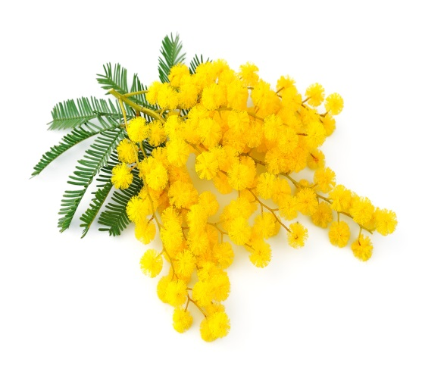 8 Marzo
Festa della Donna
Ingresso ridotto a tutte le Donne perché siete
…generose
…concrete
…sincere
…inclini al perdono
…determinate
ma soprattutto perché siete disposte ad amare e a perdonare chi vi ama,
concedendo sempre un’altra occasione…per amore
W le Donne ! 